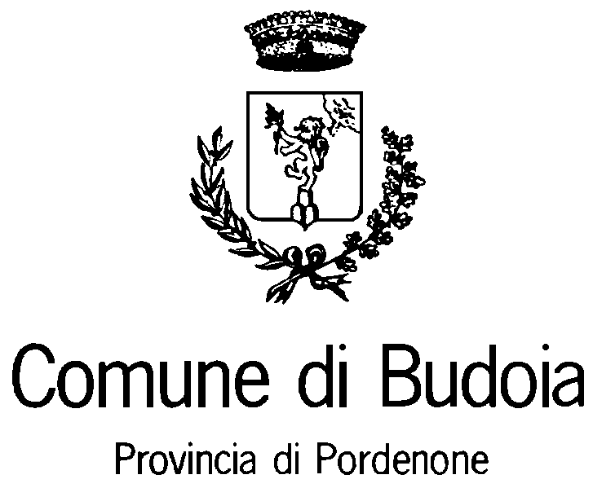Spett.le Comune di BUDOIA |  | 

Richiesta di incentivo regionale una tantum alla natalità e al lavoro femminile pe i figli nati o adottati nell’anno 2021
(L.R. 26/2021, art. 8 commi da 34 a 40)
La/il sottoscritta/o (nome e cognome) _____________________________________________________________
Codice Fiscale
nata/o a ____________________________________________ il ______________________________________
residente a Budoia in via/piazza _______________________________________ CAP 33070
tel. __________________________________ cell. _________________________________
indirizzo e-mail _____________________________________________________________
 | CHIEDE
l’incentivo regionale una tantum 2021 alla natalità e al lavoro femminile.

A tal fine, consapevole delle responsabilità penali che si assume, nel caso di dichiarazioni non veritiere, di formazione o uso di atti falsi, richiamate dall’art. 76 del DPR 445 del 28 dicembre 2000, per le finalità e gli effetti di cui agli artt. 46 e 47 del DPR 445/2000,
 | DICHIARA
- di essere titolare di Carta famiglia in corso di validità di cui fa parte anche il figlio per il quale è richiesto l’incentivo;
- che il proprio nucleo familiare è in possesso di ISEE minorenni (calcolato a sensi dell’art. 7 del DPCM 159/2013) pari o inferiore a 30.000 euro, in corso di validità;
- di essere genitore di:
nome _____________________________________ cognome __________________________________________
Codice Fiscale
nata/o a _______________________________________________________il _______________________________ residente a _____________________________________________ in via/piazza ___________________________________CAP ___________
- in caso di adozione, specificare la data del provvedimento giudiziale definitivo emesso dal Tribunale dei minorenni che dispone l’adozione____________________________________________________________________
e chiede che il beneficio venga erogato al sottoscritto titolare di Carta famiglia mediante accredito in conto corrente bancario o postale (intestato o cointestato al richiedente) – codice IBAN:

e che tutte le comunicazioni inerenti il beneficio in oggetto siano inviate al seguente indirizzo:
via/piazza ___________________________________ n° _____ CAP _________ località ___________________________________
o alla seguente casella di posta elettronica: __________________________________________________________

Dichiara inoltre di aver ricevuto/preso visione:
- dell’Informativa sul trattamento dei dati personali ai sensi del D.Lgs. n. 196/2003 e del Regolamento UE n. 2016/679 (consultabile all’indirizzo https://comune.budoia.pn.it/privacy)
- dell’Informativa sull’avvio del procedimento ai sensi della legge 241/1990
(disponibili presso i Comuni)
e, se la dichiarazione non viene sottoscritta in presenza del dipendente addetto, allega copia di un documento di identità valido
Data _______________ Firma del dichiarante __________________________________
SPAZIO RISERVATO AL COMUNE

Dichiaro che le sottoscrizioni di cui sopra sono state apposte in mia presenza, previa identificazione personale del sottoscrittore mediante il seguente documento di identità: TIPO _______________________ N° ______________________ SCADENZA ________________
Il dipendente addetto a ricevere la documentazione __________________________________________________________

ATTENZIONE:
1. La domanda di accesso all’incentivo regionale una tantum 2021 alla natalità e al lavoro femminile può essere presentata esclusivamente dai titolari di Carta famiglia per ogni figlio nato o adottato dal 1° gennaio al 31 dicembre 2021.
2. L’assegno di importo pari a 1.200 euro, ai sensi della Legge Regionale 26/2020, art. 8 commi da 34 a 40, viene corrisposto per una sola annualità (2021) ed è cumulabile con ogni altro beneficio previsto nell’ordinamento vigente a favore della natalità e della genitorialità e per il sostegno al reddito delle famiglie.
3. In caso di figli gemelli devono essere presentate due distinte domande.

